**Bilde 1: Oversikt MM**

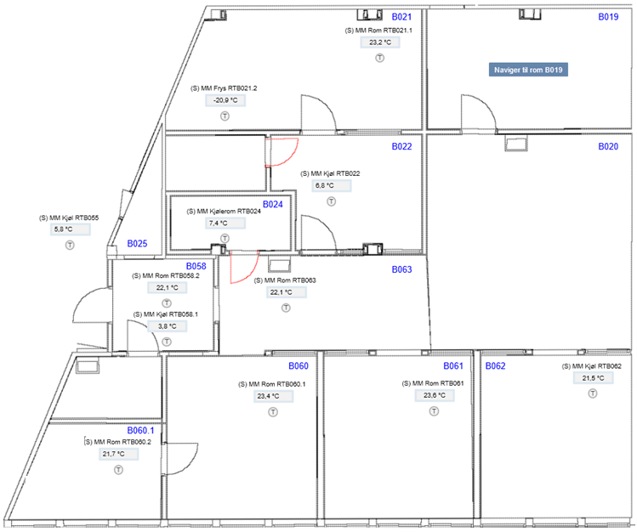

**Bilde 2: Instrumentrom B019**

